МУНИЦИПАЛЬНЫЙ ЭТАП ВСЕРОССИЙСКОЙ олимпиадЫ

школьников по химии 2013
Саратовская область
Решения и оценивание заданий для учащихся 7 класса

Автор: Штремплер Генрих Иванович, профессор кафедры химии и методики обучения Института химии Саратовского государственного университета

Задание 1. Здесь представлен рисунок с изображением различного лабораторного оборудования, которое применяется в школьных кабинетах химии. Запишите по порядку названия этих предметов и укажите, для каких целей каждый их них применяется. (10 баллов).
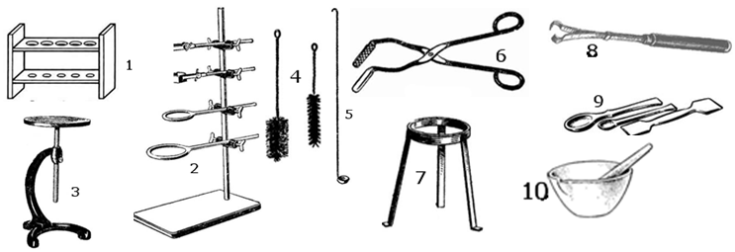

Решение и оценивание. 1. Штатив для пробирок. Используется для установки пробирок в вертикальное положение. 2. Лабораторный штатив. Используется для крепления и установки пробирок, колб и другого лабораторного оборудования при проведении химического эксперимента. 3. Демонстрационный (подъемный) столик. Используется для лучшего обзора демонстрационного химического эксперимента в классе. 4. Ерши (ёршики). Используются для мытья лабораторной посуды. 5. Ложечка для сжигания веществ. Используется для демонстрирования реакций горения различных веществ. 6. Тигельные щипцы. Используются для захвата и удержания горячих лабораторных чашек, тиглей и другого оборудования. 7. Тренога. Используется для проведения нагревания веществ, выпаривания растворов в различной химической посуде. 8. Держатель для пробирок. Используется для закрепления пробирок с веществами при нагревании. 9. Фарфоровые ложки и шпатель. Используются для взятия и переноса сыпучих веществ. 10. Ступка с пестиком. Используется для измельчения небольших порций твердых веществ.
Примечание. За каждое правильное название предмета с указанием его применения в лаборатории начисляется один балл. При этом название предмета должно быть точным, а описание может быть дано «своими словами», не искажающими суть применения.

Задание 2. Перечислите 4 химических реакций (процессов), которые регулярно используют в быту.
Укажите: а) название реакции; б) реагенты и продукты реакции; в) условия протекания; г) признаки реакции; д) значение реакции; е) правила безопасности во время использования данной реакции или процесса. По такому же плану опишите один (самый интересный химический опыт), который вы проделали самостоятельно своими руками. (5 баллов).
Решение и оценивание. Варианты всех пяти ответов у участников могут быть различными. В один балл оценивается только правильный и полный ответ, без приведения уравнений реакций (всего не более 5 баллов). Например: Первая реакция: а) гашение соды уксусом; б) сода взаимодействует с уксусом и образуется углекислый газ; в) реакция протекает при добавлении уксуса к соде; г) наблюдается вспенивание смеси; д) реакция применяется в кулинарии; е) нельзя проливать уксус на тело или на стол, не пробовать вещества на вкус.
Задание 3. Собрались однажды в городе Веществограде 9 химических элементов и начали спорить, кто из них самый главный и нужный в народном хозяйстве, в медицине и в быту. Спорили-спорили, но так и не пришли к согласию. Наконец договорились пригласить независимого эксперта, чтобы решить спорный вопрос. Какие элементы спорили между собой, если известно, что их атомные номера отличаются между собой на одинаковую величину, и сумма их квадратов равна квадрату атомного номера приглашенного химического элемента в качестве эксперта? Запишите по порядку химические символы «спорщиков» и «эксперта», их атомные номера и названия. Укажите два вещества (металл и неметалл), соответствующих этим химическим элементам, которые, на ваш взгляд, наиболее широко применяются в народном хозяйстве. Дайте обоснованный ответ.
(15 баллов)
Решение и оценивание.
He | B | O | Na | Si | Cl | Ca | V | Fe | Cd
2 | 5 | 8 | 11 | 14 | 17 | 20 | 23 | 26 | 48
Гелий | Бор | Кислород | Натрий | Кремний | Хлор | Кальций | Ванадий | Железо | Кадмий
Примечание. Это задание оценивается только в том случае, если участник правильно определил все элементы, атомные номера и названия без ошибок (10 баллов). Наиболее значимыми и используемыми в народном хозяйстве являются ЖЕЛЕЗО и КИСЛОРОД (5 баллов). Максимальная оценка – 15 баллов.

Задание 4. Даны три записи: 1) Сu(ОН)₂; 2) 5KNO₃; 3) H₂SO₄+3SO₃. Перепишите формулы и укажите: а) химические названия всех веществ; б) запишите буквами русского алфавита, как читаются эти записи; в) вычислите округленные до целых молярные массы этих веществ; г) вычислите массовые доли кислорода в веществах и в смеси; д) вычислите массовые отношения веществ в смеси. Запись вычислений проведите полностью и аккуратно. (15 баллов).
Решение и оценивание.
Формулы | Названия  веществ | Как читается  запись | Молярные массы веществ | Массовая доля кислорода (%%) | Массовые отношения веществ
Сu(ОН)₂ | Гидроксид меди (II) | Купрум-о-аш дважды | 98 г/моль | 32,7 | –
5KNO₃ | Нитрат калия | Пять калий-эн-о- три | 101 г/моль | 47,5 | –
H₂SO₄+3SO₃ | Серная кислота; Оксид серы (VI) | Аш-два-эс-о- четыре;  Три эс-о-три | 98 г/моль;  80 г/моль | 67,5 | 98 : 240, или  49 : 120, или  ≈ 1 : 2,45
Примечание. За каждый правильный ответ участнику начисляется по 1 баллу. Максимальная оценка 15 баллов.

Задание 5. Здесь зашифрован текст детской считалки. А, как вы уже, видимо, догадались, подобрать ключ шифру поможет Периодическая система химических элементов Д.И. Менделеева.
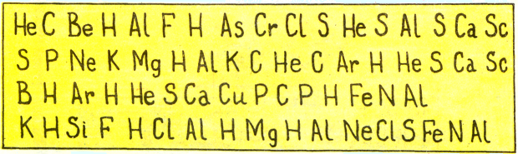
Укажите, как зашифрована считалка, запишите её полный текст.
(5 баллов).
Решение и оценивание. Чтобы разгадать головоломку, нужно пронумеровать буквы русского алфавита по порядку. Буквы в тексте можно определить по соответствующим номерам химических элементов в периодической системе. Поставив вместо химических знаков буквы, получим:
Бегал заяц по болоту,
Он искал себе работу.
Да работы не нашел,
Сам заплакал и пошел.
Примечание. Оценивается только лишь полная, правильная расшифровка головоломки.

